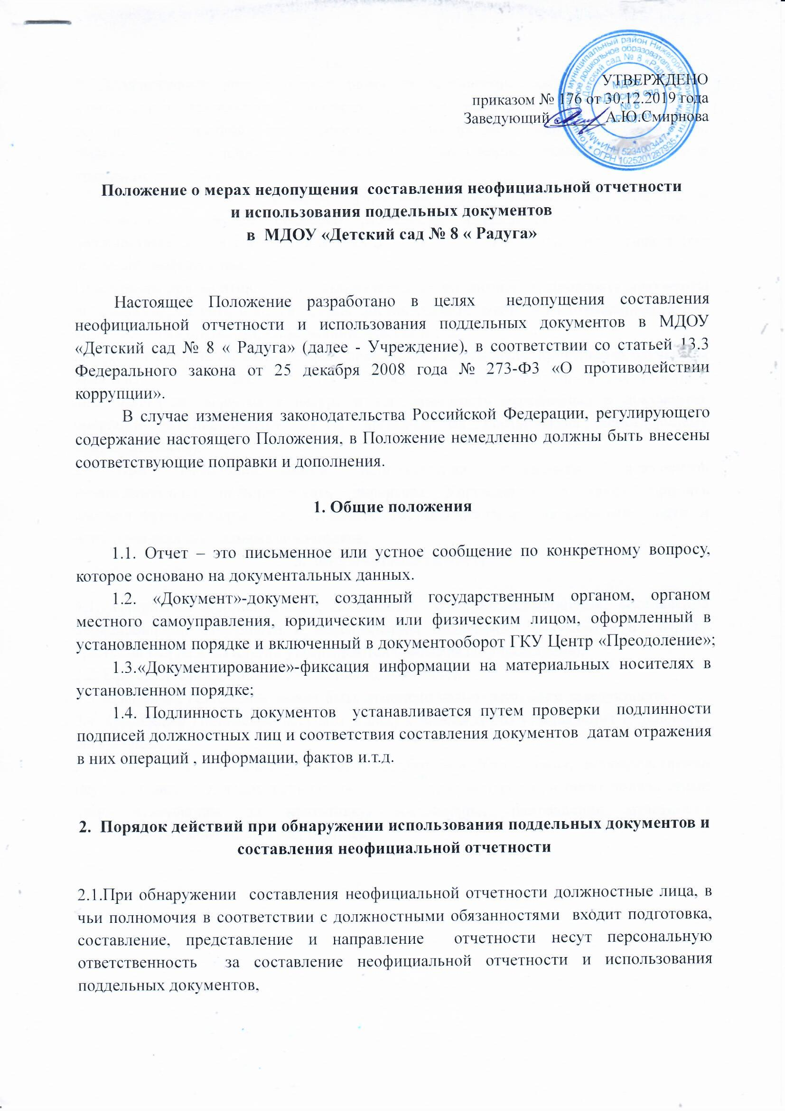

УТВЕРЖДЕНО
приказом № 176 от 30.12.2019 года
Заведующий_______А.Ю.Смирнова

Положение о мерах недопущения составления неофициальной отчетности
и использования поддельных документов
в МДОУ «Детский сад № 8 « Радуга»

Настоящее Положение разработано в целях недопущения составления неофициальной отчетности и использования поддельных документов в МДОУ «Детский сад № 8 « Радуга» (далее - Учреждение), в соответствии со статьей 13.3 Федерального закона от 25 декабря 2008 года № 273-Ф3 «О противодействии коррупции».
В случае изменения законодательства Российской Федерации, регулирующего содержание настоящего Положения, в Положение немедленно должны быть внесены соответствующие поправки и дополнения.

1. Общие положения

1.1. Отчет – это письменное или устное сообщение по конкретному вопросу, которое основано на документальных данных.
1.2. «Документ»-документ, созданный государственным органом, органом местного самоуправления, юридическим или физическим лицом, оформленный в установленном порядке и включенный в документооборот ГКУ Центр «Преодоление»;
1.3.«Документирование»-фиксация информации на материальных носителях в установленном порядке;
1.4. Подлинность документов устанавливается путем проверки подлинности подписей должностных лиц и соответствия составления документов датам отражения в них операций , информации, фактов и.т.д.

2. Порядок действий при обнаружении использования поддельных документов и составления неофициальной отчетности

2.1.При обнаружении составления неофициальной отчетности должностные лица, в чьи полномочия в соответствии с должностными обязанностями входит подготовка, составление, представление и направление отчетности несут персональную ответственность за составление неофициальной отчетности и использования поддельных документов,
2.2.Должностному лицу, ответственному за составление документов по своему направлению деятельности, необходимо вести непосредственный контроль и регулярно осуществлять проведение проверок на предмет подлинности документов, образующихся у специалистов (работников) Учреждения, находящихся у него в прямом подчинении.
2.3.При проведении проверок учитывать, что подлинность документов устанавливается путем проверки реальности имеющихся в них подписей должностных лиц и соответствия составления документов датам отражения в них операций, информации, фактов и т.д.
При чтении документов, после установления их подлинности, проверять документы по существу, то есть с точки зрения достоверности, законности отраженных в них хозяйственных операций, информации, фактах и т. д.
2.4. Достоверность операций, зафиксированных в документах, проверяется изучением этих и взаимосвязанных с ними документов, опросом соответствующих должностных лиц, осмотром объектов в натуре и т.д. Законность отраженных в документах операций устанавливается путем проверки их соответствия действующему законодательству.
2.5. При выявлении фактов использования поддельных документов незамедлительно информировать директора Учреждения, а также принять соответствующие меры по недопущению составления неофициальной отчетности и использования поддельных документов.
3. Заключительная часть

3.1. Изменения и дополнения к Положению о мерах недопущения составления неофициальной отчетности и использования поддельных документов в МДОУ «Детский сад № 8 « Радуга» утверждаются приказом по учреждению.
3.2. Срок действия данного Положения не ограничен.
3.3. Настоящее Положение может быть отменено только решением заведующего.
3.4. Настоящее Положение вступает в силу с момента его утверждения и действует бессрочно.
3.5. С текстом настоящего Положения работники Учреждения, непосредственно осуществляющие деятельность по составлению документации , а также должностные лица отвечающие за подготовку, составление, направление отчетности
должны быть ознакомлены под подпись.

